附件3

学生考试操作流程

1、考前准备。准备好基本考试必备的电脑、手机等电子设备，空白A4答题纸，签字笔及相关考试文具用品，且能视频、语音，有稳定、通畅的网络环境。

2、考试平台。密切关注任课教师发布考试的平台、邮箱等，考试前1天须确认平台、邮箱等能否正常使用。

3、考试签到。考前20分钟，确认是否上线，学习考试办法、流程和《华南师范大学学生考试规则》。

4、证件上传。考前15分钟，上传本人正面照及身份证、学生证等交老师查验。

6、接收试题。考前5分钟，任课教师在通过网络发布考试试题，确认是否收到老师发布的试题。

7、考试答题。考试开始后，依据试题用签字笔在空白A4纸进行书面答题，答题时需详细写明题号及对应的答题内容，字迹清晰，如需多张答题纸时，须在每张答题纸均需写上“姓名、学号、年级、专业、课程”，并标注页码“共几页，第几页”。

8、考试过程。应严格遵守学校有关考试管理规定，不得借助网络查阅考试相关信息，不得相互传递考试答案等考试作弊行为，如发现试卷雷同或其他作弊行为者，该门课程考试结果无效，成绩以“0”分记录，并将按学校有关规定严肃处理。

9、答卷上传。考试结束后10钟内，将答题卷完整拍照，以“姓名、学号、年级、专业、课程”命名传到考试管理平台或指定邮箱，向老师报告答卷上传情况，老师确认是否收到答题卷。

10、答卷保存。考试结束后，上传提交后答题卷不得再作修改，妥善保存好答题卷, 并与上传时保持一致，待返校后上交学院存档备查。

11、答卷上交。返校后将所有考试科目答题卷整理好装入文件袋，注明“姓名、学号、年级、专业、所有考试课程名称”等信息后上交学院存档。

12、应急处理。确实因条件限制无法正常参加考试的，应及时联系老师或开课单位教务员办理缓考。

附件4

华南师范大学学生考试规则

一、学生凭学生证或身份证等有效证件于考前20分钟入场，按任课教师指定的办法参加网络考试。

二、学生只准携带规定文具入场，不准携带任何书籍、笔记、资料、稿纸等一切与考试无关的物品。

三、学生迟到30分钟以上不得入场，考试开始30分钟后才准交卷出场，不交卷不得离开考场。

四、学生对试题有疑问时，不得向监考人员询问。但遇试卷印刷问题或分发错误时，可向监考教师询问。

五、学生笔试答题一律用蓝、黑签字笔或圆珠笔，字迹要工整、清楚，学生应在密封线外规定的位置答卷，否则答题无效。

六、学生要严格遵守考场纪律，考试中不准夹带、偷看、抄袭、冒名顶替或有意让他人抄袭，不准接传或交换答案等。

七、考试结束信号发出后，学生应立即停止答题，将试卷拍照上传到老师指定的平台、邮箱，经核实无误后考试结束。

八、违反上述规定的，轻者批评、警告，重者按有关规定处理。

附件5

学生申请缓考操作流程

一、申请流程

学生申请——学生所在学院审批——开课单位审批

二、系统登录

方式一：登录学校综合服务平台，在“常用应用”中点击“教务信息服务平台”，将自动登录到新教务管理系统。

方式二：直接登录新教务管理系统，登录地址：<https://jwxt.scnu.edu.cn>。（推荐使用谷歌浏览器）。打开系统之后，输入用户名和密码。

用户名：学生学号

密码：身份证号码后六位（最后一位为字母x的，用大写字母X登录）初次登陆系统之后系统会提示修改密码的。

登陆系统后可以自行修改密码，但请注意，修改密码后请妥善保管密码，新教务管理系统就算是超级系统管理员也没办法查到密码的。

三、缓考报名申请

路径：报名申请——教学项目报名

1、进入教学项目报名界面，选择缓考项目，点击“报名”；

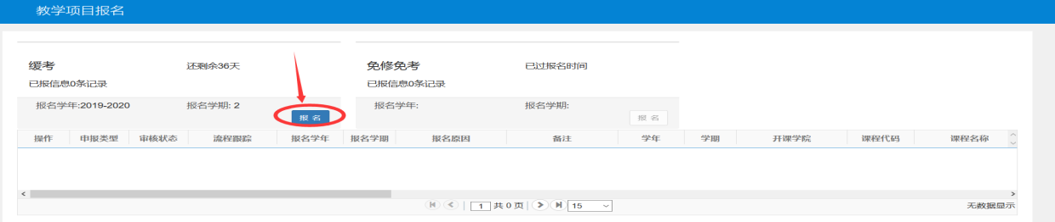

2、仔细阅读报名说明，阅读完毕点“确定”；

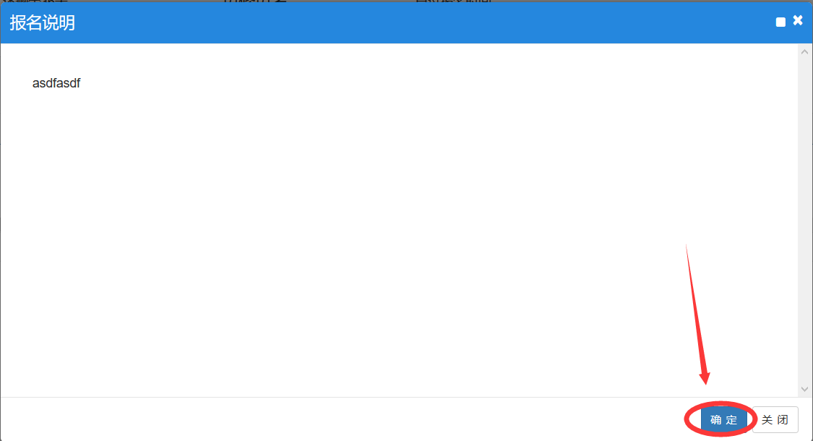

3、在缓考报名界面里，先勾选要申请缓考的课程记录，可以同时勾选多条，然后填写申请缓考的原因，并根据要求上传相关证明材料，确认无误之后点提交申请。

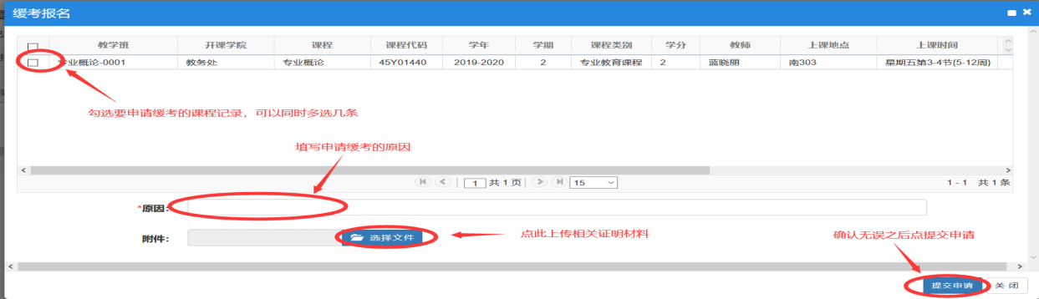

4、如果要取消缓考报名，点击相应申请记录操作下的“退报”即可。点击“流程跟踪”，就可以查看缓考申请的审批情况。

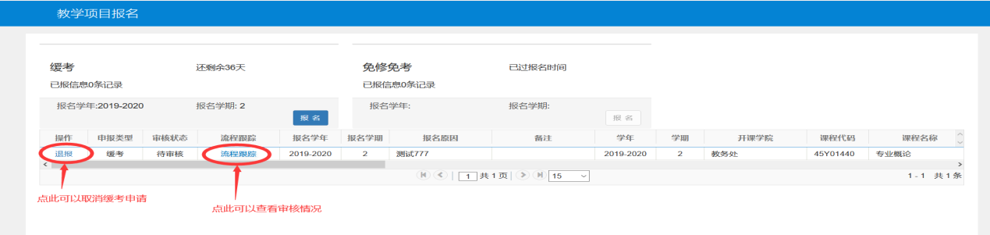

附件6



**经济与管理 学院2019 -2020学年（2）学期期末考试答题卷**

**《 》答题卷（ 卷）**

**专业 年级 班级 姓名 学号**

|  |  |  |  |  |  |  |  |  |  |  |  |
| --- | --- | --- | --- | --- | --- | --- | --- | --- | --- | --- | --- |
| **题号** | **一** | **二** | **三** | **四** | **五** | **六** | **七** | **八** | **九** | **十** | **总分** |
| **得分** |  |  |  |  |  |  |  |  |  |  |  |

（共 页，第 1 页）

（共 页，第 页）